Министерство промышленности и торговли Тверской области
Государственное бюджетное профессиональное
образовательное учреждение
«Тверской промышленно-экономический колледж»

Специальность 09.02.07 «Информационные системы и программирование»

Курсовая работа

Учет рабочего времени сотрудников
Выполнил студент группы 4-09ПС-1
Карапетян Давид Арменович
_______________________________
(подпись)

Руководитель работы
Преподаватель Антонов Вячеслав Андреевич

_______________________________
(подпись)

«_____» ________________________ 2025г.

Заместитель директора по учебной работе
Бонина Марина Александровна

______________________________
(подпись)
«___» _________________________2025г.

Тверь 2025 г.

Оглавление
ВВЕДЕНИЕ 3
1. Разработка приложения 6
1.1. Определение функций разрабатываемого мобильного приложения 6
1.1.1. Цели и задачи приложения 6
1.1.2. Use Case диаграмма 8
1.2. Прототип 12
Руководство пользователя 26
1.3. Установка приложения 26
1.4.Руководство по пользованию программой 29
1.4.1 Руководство для сотрудника 33
1.4.2 Руководство для табельщика 41
1.4.2 Руководство для руководителей 49

ВВЕДЕНИЕ
НИИ «Центрпрограммсистем» (НИИ ЦПС) — российская ИТ-компания, основанная в 1971 году. Компания специализируется на выполнении научно-исследовательских и опытно-конструкторских работ в области информационных технологий в интересах государственных органов власти и промышленных предприятий.
Основные направления деятельности – комплексная автоматизация управления, автоматизация обучения и боевой подготовки, встроенные системы управления и цифровой обработки сигналов, моделирование сложных технических систем и объектов, защита информации, а также издательская деятельность.
Основные заказчики: Государственные органы власти, промышленные предприятия, оборонно-промышленный комплекс.
Численность сотрудников: Более 500 человек.
Структура: Научные отделы, отделы разработки, технические отделы, административно-управленческий персонал, HR-отдел, бухгалтерия.
Основные направления деятельности института:
- Разработка автоматизированных систем управления
- Создание обучающих комплексов и тренажеров
- Проектирование встроенных систем
- Защита информации
- Моделирование сложных технических систем
Проблематика: В процессе анализа деятельности предприятия были выявлены следующие проблемы в процессе учета рабочего времени сотрудников:
- Ведение табеля в бумажном виде или Excel-таблицах, что приводит к ошибкам и потере данных
- Отсутствие оперативной информации о присутствии сотрудников на рабочем месте
- Трудности при подсчете отработанных часов для расчета заработной платы
- Большая нагрузка на табельщика из-за ручного сбора и обработки данных
- Отсутствие единой базы данных о рабочем времени сотрудников
- Невозможность быстрого получения статистики (опоздания, переработки, прогулы)
Цель разработки: Автоматизация процесса учета рабочего времени сотрудников через приложение «Электронный табель», обеспечивающее удобный сбор, хранение и анализ данных о присутствии сотрудников на рабочем месте.
Задачи приложения:
- Фиксация времени прихода и ухода сотрудников
- Учет различных типов отсутствий (отпуск, больничный, командировка, отгул)
- Автоматический подсчет отработанных часов за день/неделю/месяц
- Формирование отчетов для бухгалтерии и отдела кадров
- Разграничение прав доступа (сотрудник/руководитель/табельщик)
- Контроль дисциплины (опоздания, ранние уходы)
- Экспорт данных в Excel для дальнейшей обработки

Разработка приложения

Определение функций разрабатываемого мобильного приложения

Цели и задачи приложения
Главная цель: Автоматизация процесса учета рабочего времени сотрудников НИИ «Центрпрограммсистем» через мобильное приложение.
№ | Задача | Описание
1 | Фиксация рабочего времени | Возможность отметки прихода и ухода сотрудника одним нажатием кнопки
2 | Прозрачность процессов | Отслеживание фактически отработанного времени в реальном времени
3 | Автоматизация подсчетов | Автоматический расчет отработанных часов за день/неделю/месяц
4 | Снижение нагрузки на табельщика | Уменьшение ручного сбора данных и подсчетов в Excel
5 | Самообслуживание сотрудников | Возможность просмотра своего баланса часов, заявок на отгулы
6 | Контроль и статистика | Инструменты аналитики для руководителя (опоздания, прогулы, переработки)
7 | Безопасность данных | Разграничение прав доступа, защита от несанкционированного входа

1.1.2. Use Case диаграмма
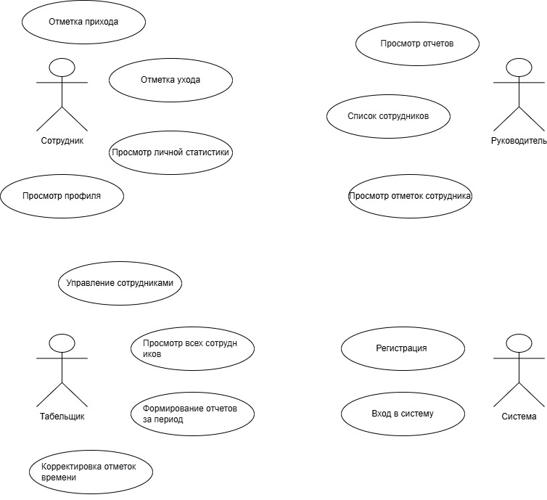

Функции для роли "Сотрудник"
№ | Функция | Краткое описание | Результат выполнения
1 | Регистрация | Создание новой учетной записи сотрудника | Пользователь добавляется в систему с ролью "Сотрудник"
2 | Авторизация | Вход в систему по логину и паролю | Доступ к личному кабинету сотрудника
3 | Отметка прихода | Фиксация времени начала рабочего дня | Запись времени в системе
4 | Отметка ухода | Фиксация времени окончания рабочего дня | Запись времени и автоматический подсчет часов
5 | Просмотр личной статистики | Отображение отработанных часов за день/неделю/месяц | Таблица с суммой часов за выбранный период
6 | Просмотр профиля | Отображение личных данных сотрудника | Информация о сотруднике (ФИО, должность, отдел)
7 | Редактирование профиля | Изменение контактных данных (телефон, email) | Обновленная информация в системе
8 | Просмотр истории отметок | Список всех отметок прихода/ухода | Отсортированный по дате список
Функции для роли "Табельщик"
№ | Функция | Краткое описание | Результат выполнения
1 | Авторизация | Вход в систему с проверкой прав | Доступ к панели управления табельщика
2 | Управление сотрудниками | Добавление, удаление, редактирование сотрудников | Обновленный список пользователей
3 | Просмотр всех сотрудников | Полный список всех сотрудников предприятия | Таблица с ФИО, должностью, отделом
4 | Корректировка отметок времени | Исправление ошибочных отметок прихода/ухода | Обновленные данные в системе
5 | Формирование отчетов за период | Создание отчета по выбранным датам и отделам | Таблица с часами всех сотрудников
6 | Просмотр отчетов | Просмотр сформированных отчетов | Отображение данных на экране
7 | Просмотр отметок сотрудника | Детальный просмотр отметок любого сотрудника | Список всех отметок выбранного сотрудник
Системные функции
№ | Функция | Краткое описание | Результат выполнения
1 | Авторизация | Ввод данных сохраненных в системе | Проверка нахождения данных в системе
2 | Регистрация | Сохранение в системе | Сохранение данных в системе
Функции для роли "Руководитель"
№ | Функция | Краткое описание | Результат выполнения
1 | Авторизация | Вход в систему с проверкой прав | Доступ к панели руководителя
2 | Просмотр отчетов | Просмотр отчетов по своему отделу | Отображение данных за выбранный период
3 | Список сотрудников отдела | Просмотр всех сотрудников своего отдела | Таблица с ФИО, должностью
4 | Просмотр отметок сотрудника | Детальный просмотр отметок любого сотрудника своего отдела | Список всех отметок выбранного сотрудника
5 | Статистика по отделу | Сводные данные по отделу (всего часов, среднее, опоздания) | Аналитические данные по отделу
6 | Просмотр опозданий | Список сотрудников, опоздавших за выбранный период | Таблица с датами и временем опозданий
7 | Экспорт отчета | Выгрузка данных по отделу в Excel | Файл с данными

Прототип
Страница авторизации (Рисунок 1)
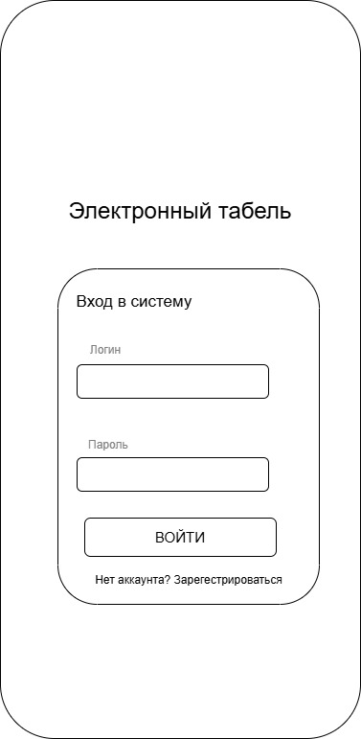

Рисунок 1

Страница Регистрации (Рисунок 2)
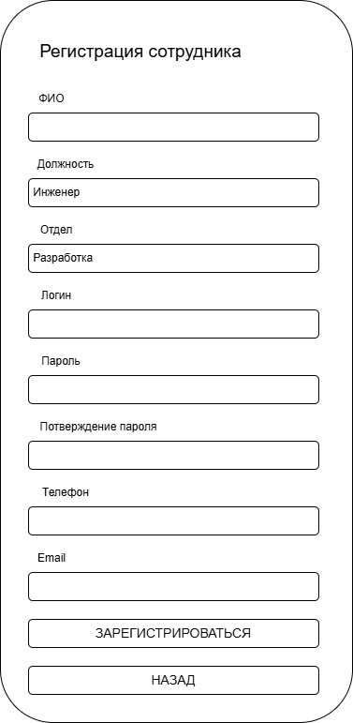
Рисунок 2

Страница сотрудника (Рисунок 3)
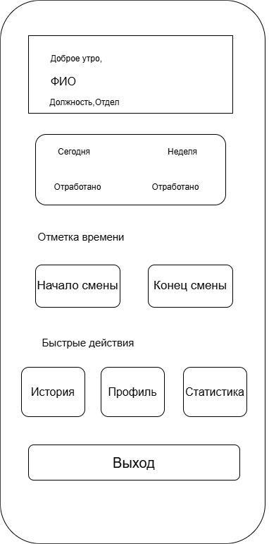
Рисунок 3

Страница профиля сотрудника (Рисунок 4), открывается при нажатии на кнопку “Профиль” (рисунок 3)
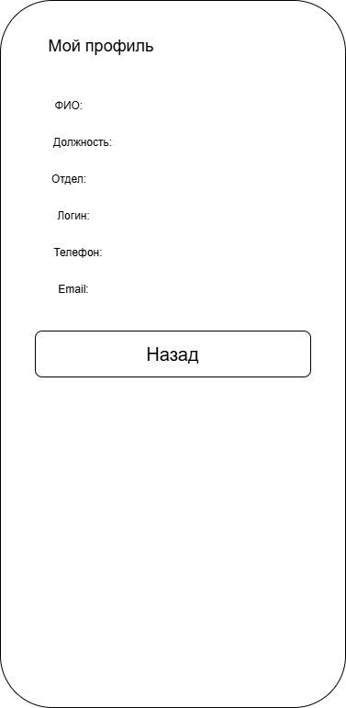
Рисунок 4
Страница истории сотрудника (рисунок 5), открывается при нажатии на кнопку “История” (Рисунок 3)
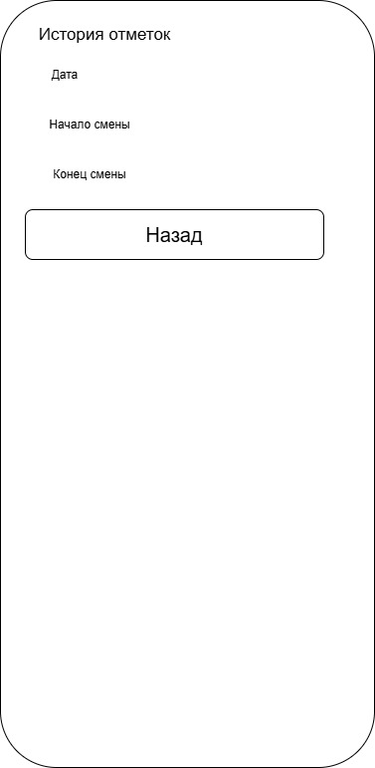
Рисунок 5
Страница статистики сотрудника (Рисунок 6), открывается при нажатии на кнопку “Статистика” (Рисунок 3)
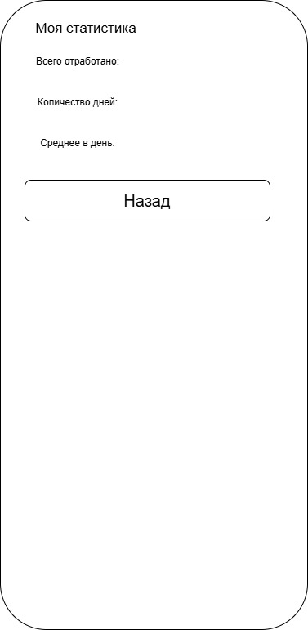
Рисунок 6
Страница табельщика (Рисунок 7)
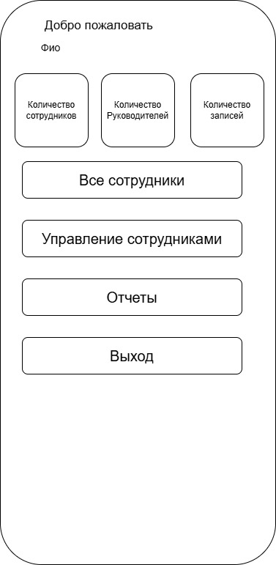
Русинок 7

Страница отчетов о сотрудниках (Рисунок 8), открывается при нажатии на кнопку “Отчеты” (Рисунок 7)
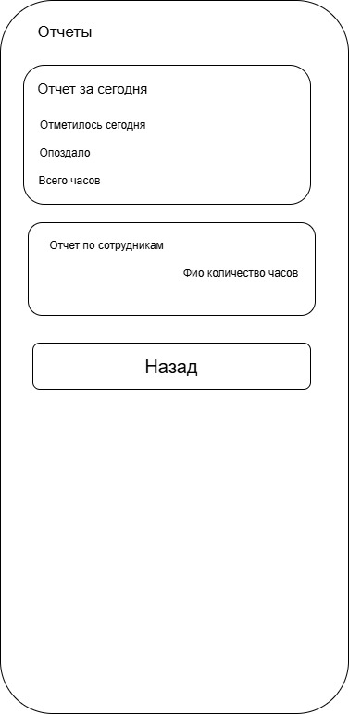
Рисунок 8
Страница управлением сотрудниками (Рисунок 9), открывается при нажатии на кнопку “Управление сотрудниками ” (Рисунок 7)
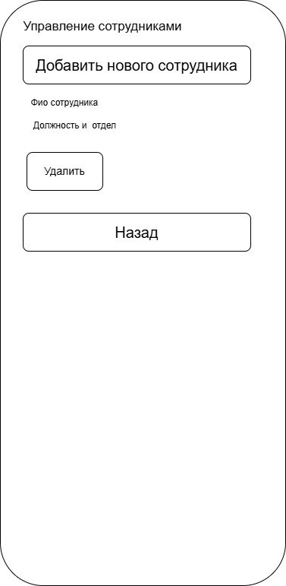
Рисунок 9
Страница всех сотрудников (Рисунок 10), открывается при нажатии на кнопку “Все сотрудники” (Рисунок 7)
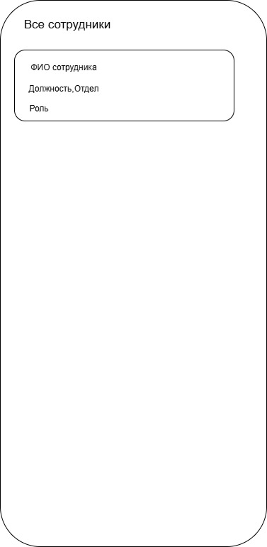
Рисунок 10
Страница руководителя (Рисунок 11)
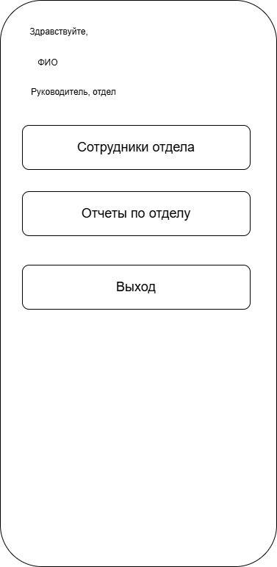
Рисунок 11

Страница отчетов по отделу (Рисунок 12), открывается при нажатии на кнопку “Отчеты по отделу” (Рисунок 11)
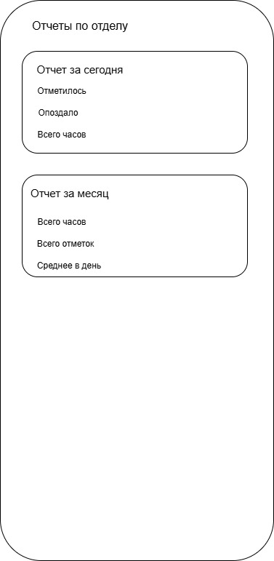
Рисунок 12
Страница сотрудников отдела (Рисунок 13), открывается при нажатии на кнопку “Сотрудники отдела” (Рисунок 11)
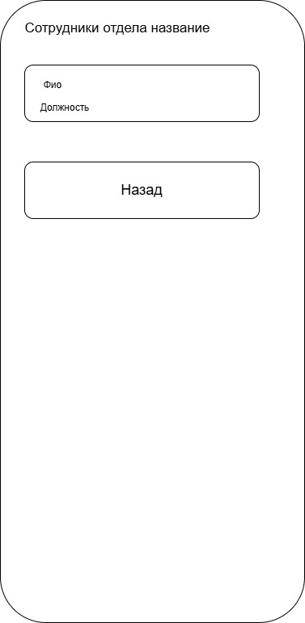
Рисунок 13

Руководство пользователя

Установка приложения
Cкачивание приложение с репозитория.
Копируему ссылку https://github.com/davidkarapetyan302-oss/davidkaraptyan4-09PS-1 и вставляем в любом браузере, после перехода по ней откроется репозитории, находим “<> Code” как на рисунке 14,
дальше нажимаем на “Download ZIP” (рисунок 14) и скачиваем ZIP файл.
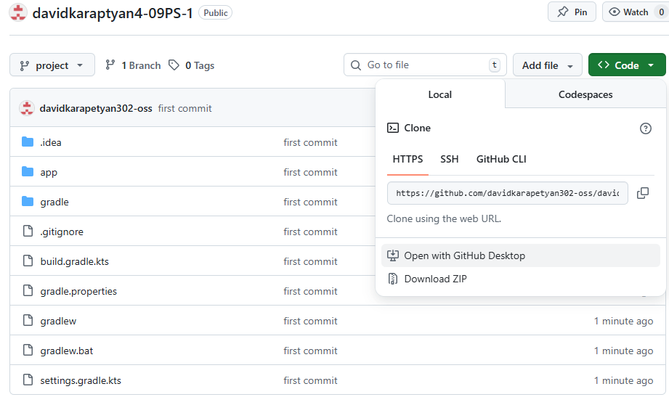
Рисунок 14
Следующим шагом, после того как скачали зип файл, надо ее распаковать (рисунок 15,16)
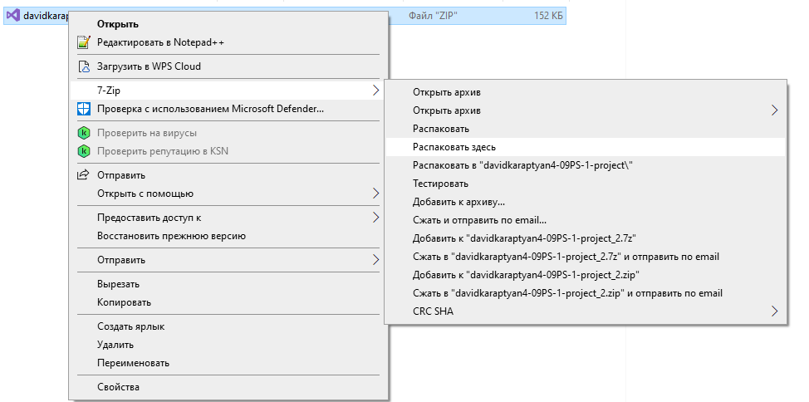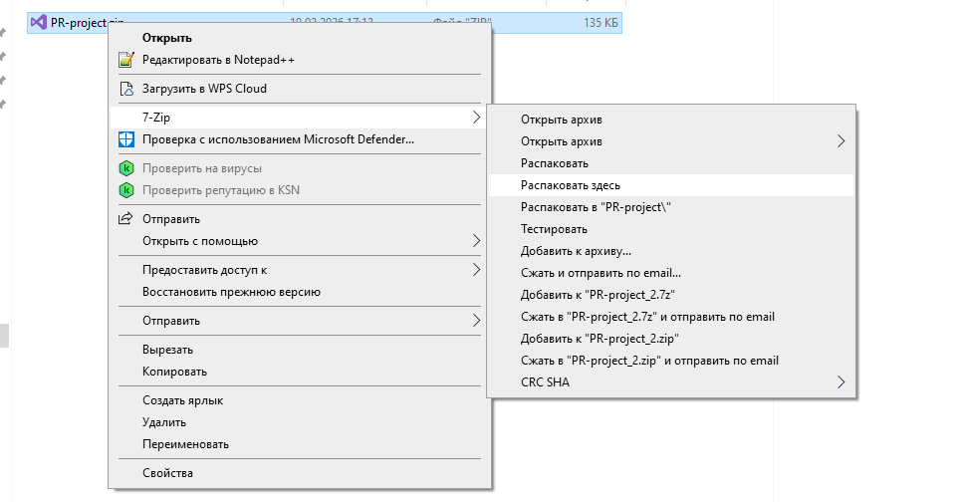
Рисунок 15
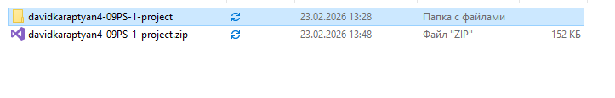
Рисунок 16
После того как распаковали файл, заходим в Андроид студио “file” -> “open” (рисунок 177) и находим нашу распакованную папку (ПУТЬ К ФАЙЛУ ДОЛЖЕН СОСТОЯТЬ СТРОГО ИЗ АНГЛИЙСКИХ БУКВ), нажимаем на папку и открывается программа. Ждем пока все загрузится.
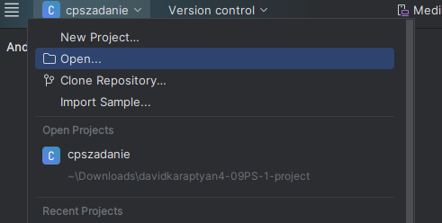
Рисунок 17
Дальше запускаем приложение при помощи комбинации клавиш “shift + F10”

1.4.Руководство по пользованию программой
После запуска приложения открывается страница Авторизации (Рисунок 18), на данной странице вводятся логин и пароль для входа в систему, если пользователь не зарегистрирован в системе, тогда надо нажать на “Нет аккаунта? Зарегистрироваться”
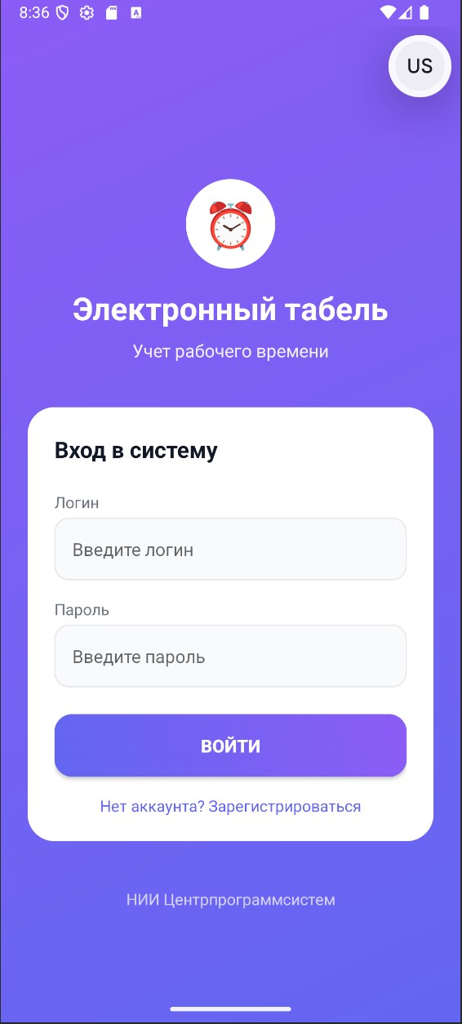
Рисунок 18
После того как пользователь нажал на "Нет аккаунта? Зарегистрироваться",его перекидывает на страницу регистрации (Рисунок 19). Здесь надо ввести:
- ФИО
- Выбрать должность из списка
- Выбрать отдел из списка
- Придумать логин
- Придумать и подтвердить пароль
- Ввести номер телефона (автоматически добавляется +, ограничение 11цифр)
- Ввести email
После заполнения всех полей нажать кнопку "ЗАРЕГИСТРИРОВАТЬСЯ". Если учетная запись уже имеется, можно нажать "НАЗАД" для возвращения на страницу авторизации.
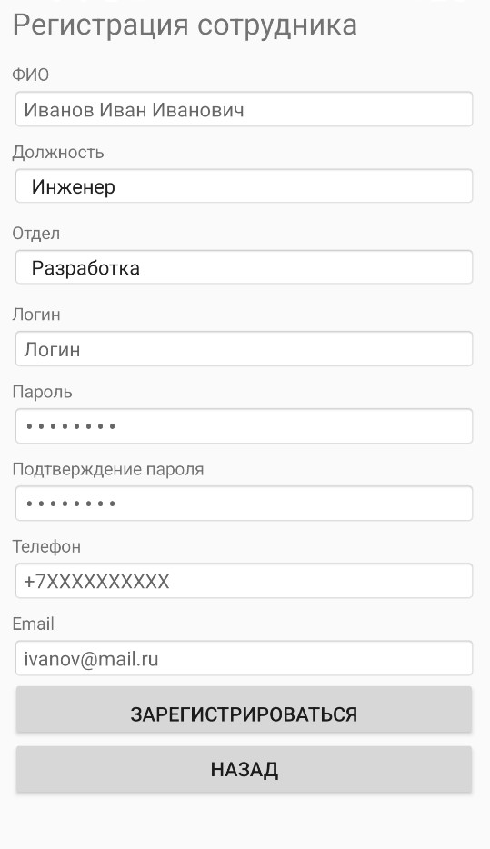
Рисунок 19

1.4.1 Руководство для сотрудника
После того как обычный сотрудник зарегистрировался и вошел в систему, ему открывается главная страница (Рисунок 20). На верхней части главной страницы написаны ФИО сотрудника, отдел и должность, а также приветствие "Доброе утро".
- На главной странице отображается:
- Статистика за сегодня и неделю – количество отработанных часов
- Кнопки отметки времени – "НАЧАЛО СМЕНЫ" и "КОНЕЦ СМЕНЫ" для фиксации прихода и ухода
- Быстрые действия – три кнопки: "История", "Профиль", "Статистика"
- Кнопка "ВЫХОД" – для завершения сеанса
Работа с отметками времени:
- При входе на работу нажать кнопку "НАЧАЛО СМЕНЫ" – система зафиксирует время прихода
- При уходе с работы нажать кнопку "КОНЕЦ СМЕНЫ" – система зафиксирует время ухода и автоматически подсчитает количество отрабоанных часов
- Статистика на главном экране обновится автоматически
.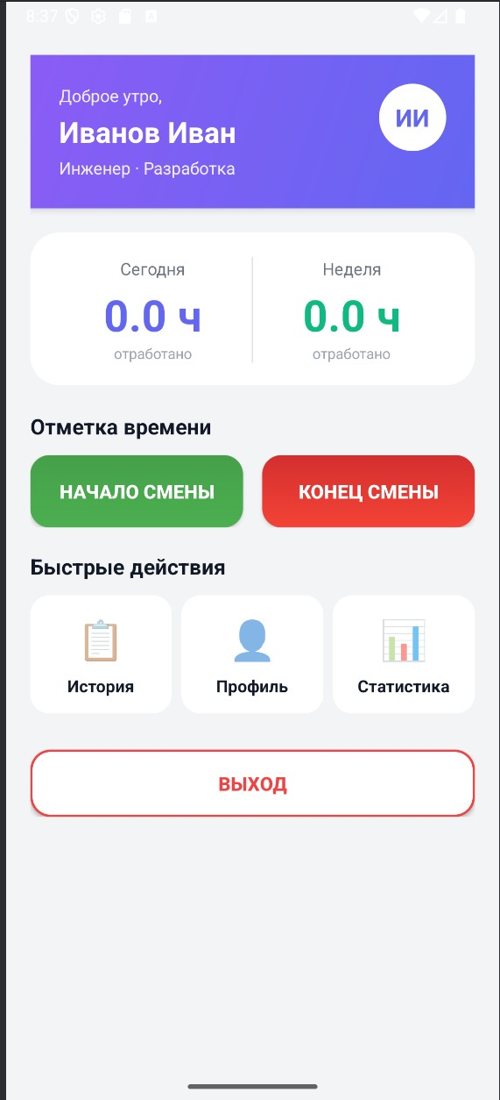
Рисунок 20
При нажатии на кнопку "Профиль" открывается страница с личными данными сотрудника (Рисунок 21). Здесь отображается информация:
- ФИО
- Должность
- Отдел
- Логин
- Телефон
- Email
В нижней части экрана расположена кнопка "НАЗАД" для возврата на главную.

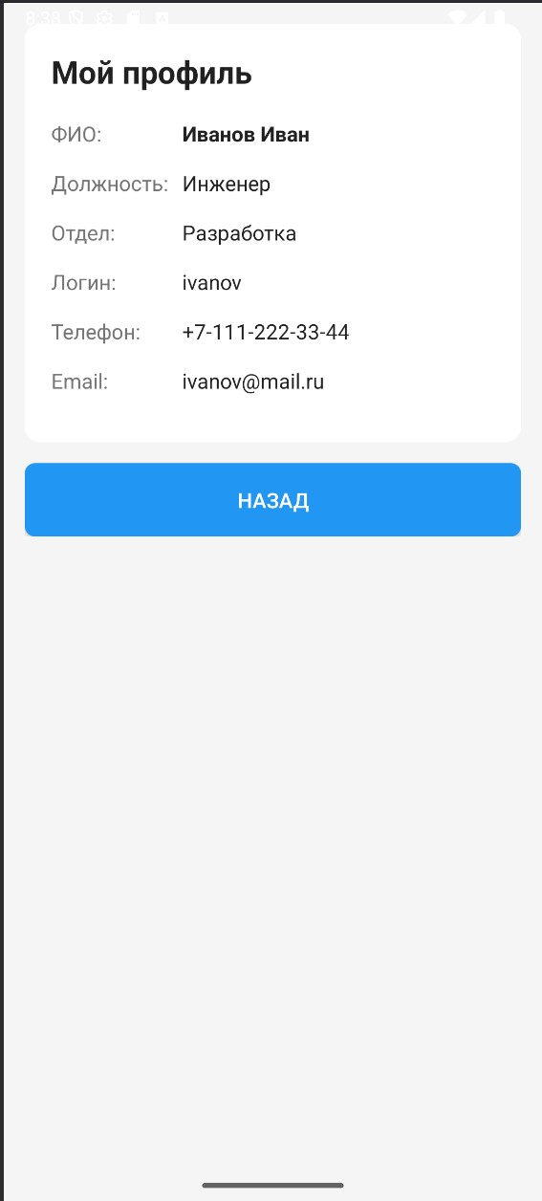
Рисунок 21
При нажатии на кнопку "История" открывается страница истории отметок (Рисунок 22). Здесь отображаются все отметки сотрудника с указанием даты, времени начала и конца смены, а также количества отработанных часов. Записи отсортированы по дате (от новых к старым). Внизу страницы находится кнопка "НАЗАД" для возврата на главную.
.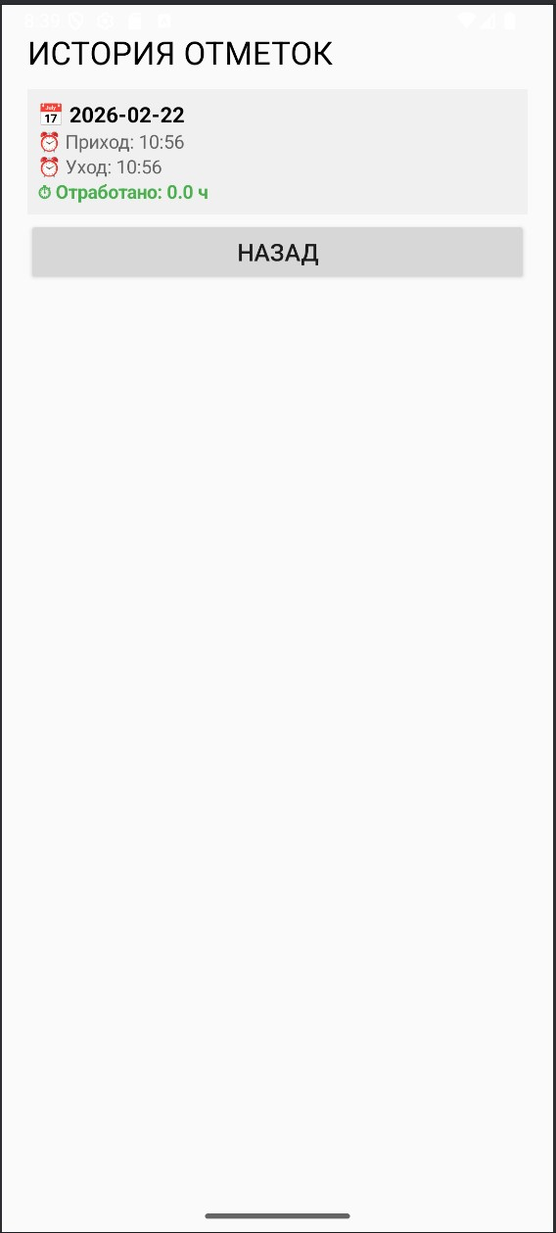
Рисунок 22
При нажатии на кнопку "Статистика" открывается страница с агрегированными данными по отработанному времени (Рисунок 23). Здесь отображаются:
- Общее количество отработанных часов
- Количество дней с отметками
- Среднее количество часов в день
В нижней части экрана расположена кнопка "НАЗАД" для возврата на главную.

.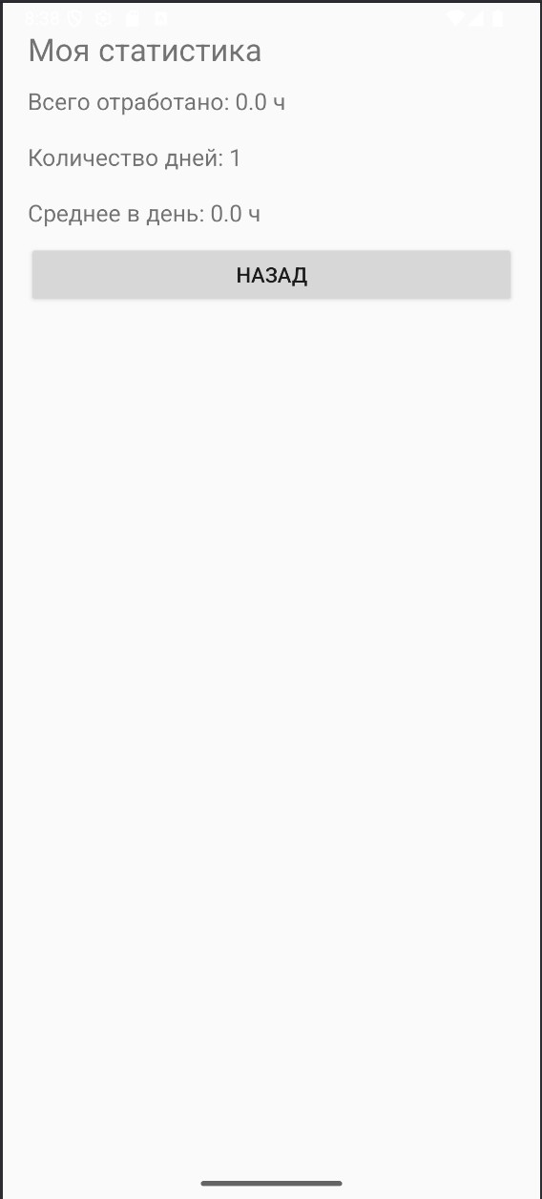
Рисунок 23

1.4.2 Руководство для табельщика
При входе в систему с учетной записью табельщика открывается главная страница табельщика (Рисунок 24). На ней отображается:
- Приветствие и ФИО табельщика
- Статистика: количество сотрудников, руководителей и записей в системе
- Кнопки основных функций:
- Управление сотрудниками – добавление, удаление и редактирование сотрудников
- Все сотрудники – просмотр полного списка всех сотрудников
- Отчеты – формирование отчетов за различные периоды
- Корректировка отметок – исправление времени прихода и ухода сотрудников
В нижней части экрана находится кнопка "Выйти из системы".

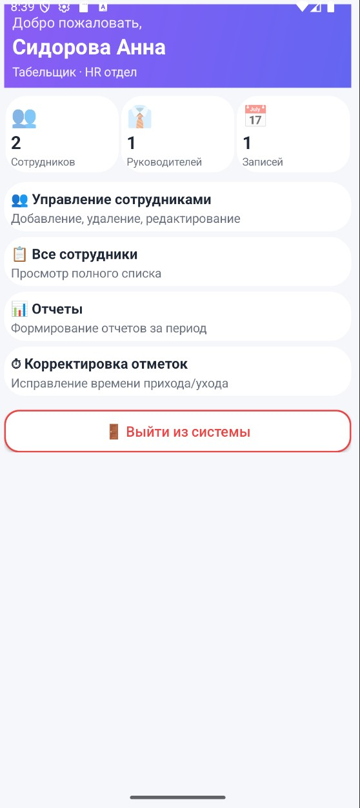
Рисунок 24
При нажатии на кнопку "Управление сотрудниками" открывается страница со списком всех сотрудников (Рисунок 25). Здесь доступны следующие функции:
- Добавление нового сотрудника – нажатие на кнопку "+ Добавить нового сотрудника" открывает страницу регистрации
- Просмотр сотрудников – для каждого сотрудника отображается ФИО, должность и отдел
- Удаление сотрудника – нажатие на кнопку "Удалить" удаляет сотрудника из системы
В нижней части экрана расположена кнопка "← Назад" для возврата на главную страницу табельщика.
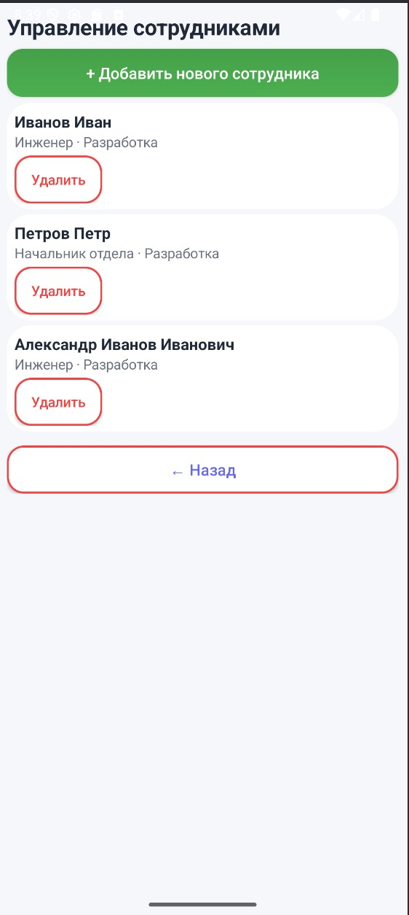
Рисунок 25
При нажатии на кнопку "Все сотрудники" открывается страница с полным списком всех зарегистрированных пользователей (Рисунок 26). Для каждого сотрудника отображается:
- ФИО
- Должность и отдел
- Роль (Сотрудник, Руководитель или Табельщик)
В нижней части экрана расположена кнопка "← Назад" для возврата на главную страницу табельщика.

.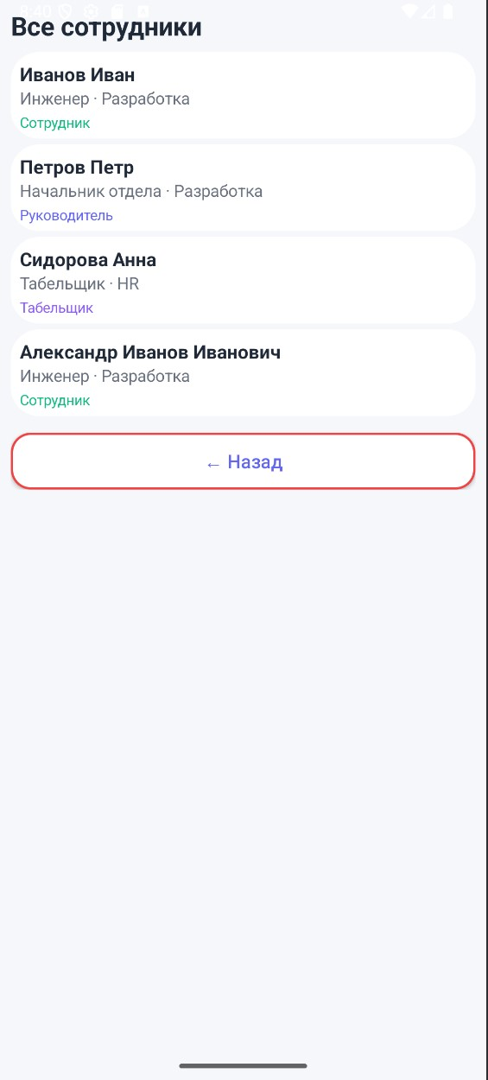
Рисунок 26
При нажатии на кнопку "Отчеты" открывается страница с отчетами по всем сотрудникам (Рисунок 27). Здесь представлены:
Отчет за сегодня:
- Количество отметившихся сотрудников
- Количество опоздавших
- Общее количество отработанных часов
Отчет по сотрудникам:
- Список всех сотрудников с указанием общего количества отработанных часов и количества дней
Отчет за последние 7 дней:
- Общее количество отработанных часов
- Количество записей
- Среднее количество часов в день
В нижней части экрана расположена кнопка "← Назад" для возврата на главную страницу табельщика.
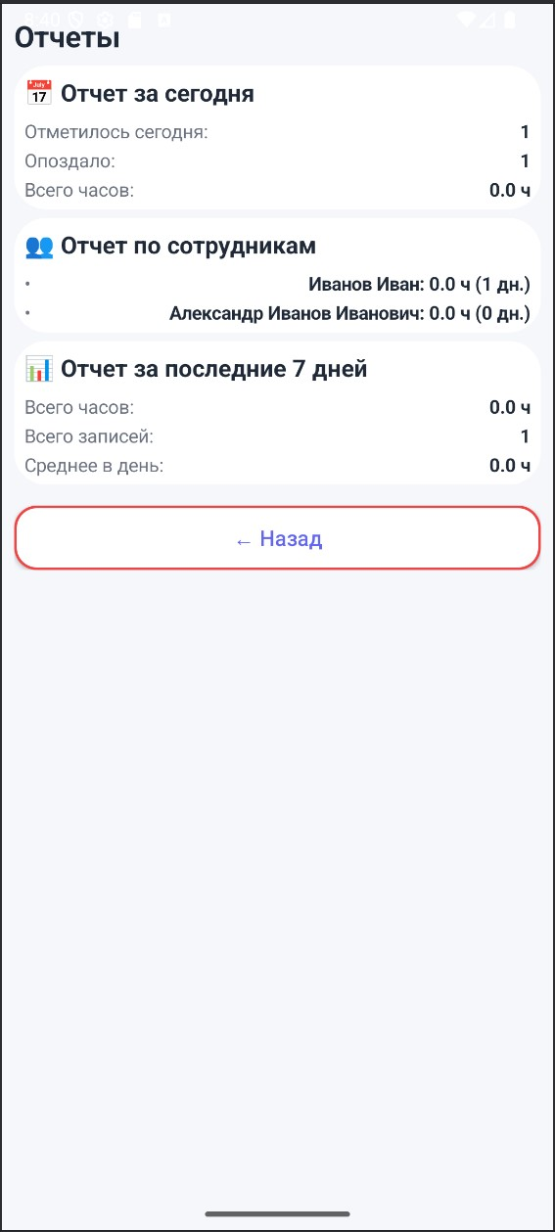
Рисунок 27

1.4.2 Руководство для руководителей
При входе в систему с учетной записью руководителя открывается главная страница руководителя (Рисунок 28). На ней отображается:
- Приветствие и ФИО руководителя, название отдела
- Статистика по отделу: количество сотрудников, количество на работе сегодня, количество опоздавших
- Кнопки основных функций:
- Сотрудники отдела – просмотр списка сотрудников своего отдела
- Отчеты по отделу – формирование отчетов по отделу
- Отметки сотрудников – просмотр отметок сотрудников отдела
- Аналитика – статистика опозданий и дисциплины
В нижней части экрана находится кнопка "Выйти из системы".

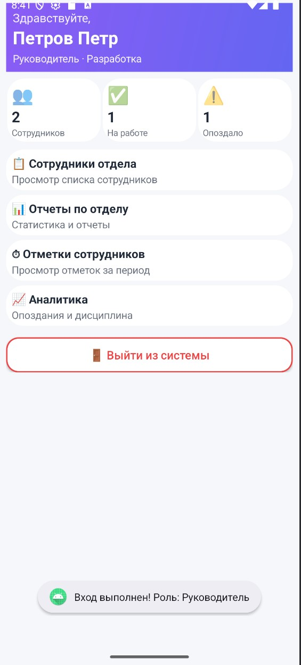
Рисунок 28
При нажатии на кнопку "Сотрудники отдела" открывается страница со списком сотрудников (Рисунок 29). Для каждого сотрудника отображается:
- ФИО и должность
- Статус на сегодня (время прихода и ухода или сообщение "Сегодня не отмечался")
В нижней части экрана расположена кнопка "← На главную" для возврата на
главную страницу руководителя.

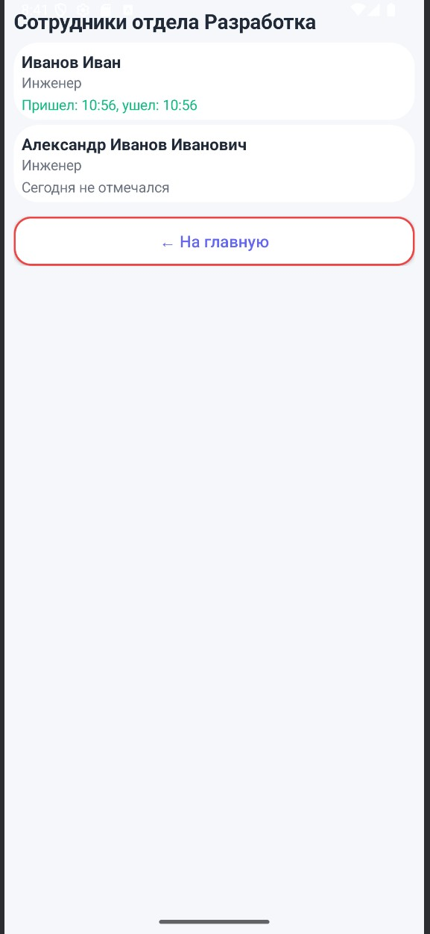
Рисунок 29
При нажатии на кнопку "Отчеты по отделу" открывается страница с отчетами (Рисунок 30). Здесь представлены:
Отчет за сегодня:
- Количество отметившихся сотрудников
- Количество опоздавших
- Общее количество часов
Отчет за последние 7 дней:
- Общее количество часов
- Количетво сотрудников с отметками
- Среднее на сотрудника
Отчет за текущий месяц:
- Общее количество часов
- Количество отметок
- Среднее в день
В нижней части экрана расположена кнопка "← На главную" для возврата на главную страницу руководителя.

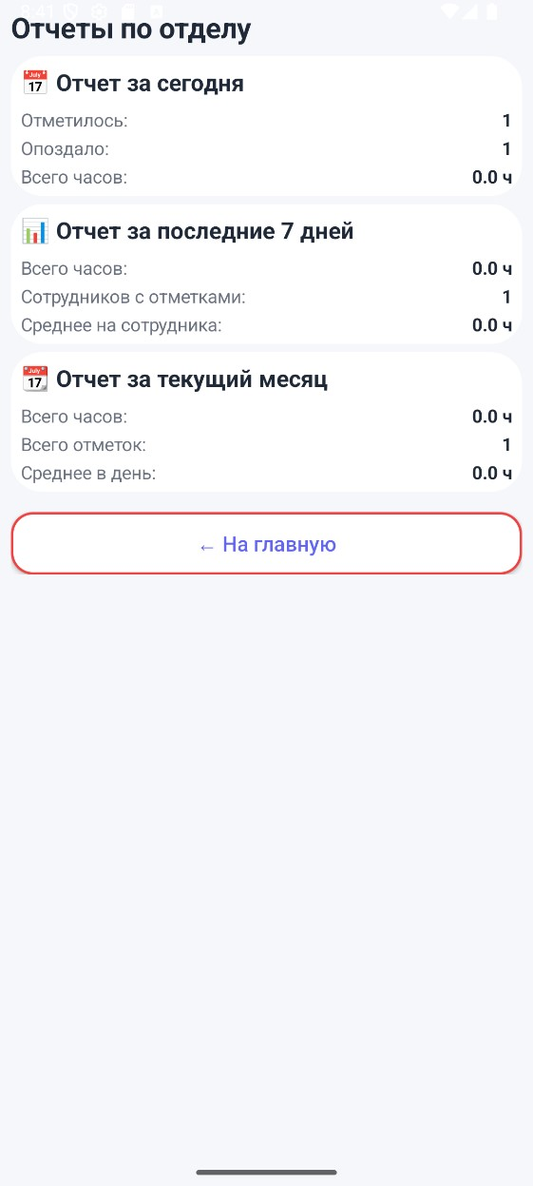
Рисунок 30
При нажатии на кнопку "Аналитика" открывается страница с аналитическими данными по отделу (Рисунок 31). Здесь представлены:
Статистика опозданий:
- Количество опоздавших сегодня
- Количество опозданий за неделю
- Самый недисциплинированный сотрудник
Рейтинг сотрудников:
- Среднее количество часов на сотрудника
Динамика по дням недели:
- Распределение отметок по дням недели
В нижней части экрана расположена кнопка "← На главную" для возврата на
главную страницу руководителя.
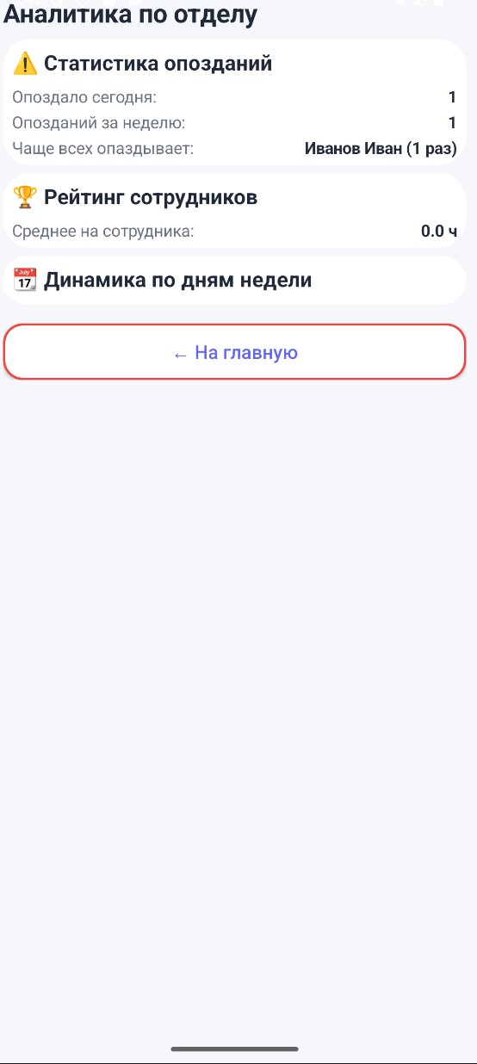э
Рисунок 30

